附件2
深圳市老年人居家适老化改造
项目建议清单
类别 | 序号 | 内容 | 作用说明 | 基础/可选
身体能力评估 |  | 老年人身体能力评估 | 第二类资助对象中以“年满60-69周岁经全市统一的老年人能力等级评估为中度以上失能的老年人”，需开展身体能力评估，其他类别申请人无需参加评估。  老年人失能等级需由深圳市老年人能力评估定点医疗机构进行评估认定，机构名单可登录深圳市民政局门户网站查询。经评估为中度以上失能且符合其他资助条件、被确定为资助对象的老年人，其能力评估费用列入适老化改造资助范围；经评估为轻度失能及以下，或因其他原因不符合资助条件的老年人，其能力评估费用由老年人自行承担。 | 基础/可选  （因医疗机构定价差异，约为200-300元）
室内行走便利 |  | 防滑处理 | 在卫生间、厨房等区域，铺设PVC等材质的防滑地砖（地板、地胶），避免滑倒并具有一定的防潮作用。卫生间局部可使用防滑垫。 | 基础
室内行走便利 |  | 地面高差  处理 | 台阶改坡道，铺设水泥坡道，保证路面平滑、无高差障碍，避免老年人行走发生磕碰跌倒，方便轮椅进出。门槛高度较低或不宜铺设水泥坡道情况下，可加设橡胶等材质的可移动式坡道。 | 基础
室内行走便利 |  | 平整硬化 | 屋内（外）地面水泥平整硬化，方便轮椅进出。 | 可选
室内行走便利 |  | 门槛移除 | 移除门槛，保证老年人进出无磕碰跌倒风险，方便轮椅进出。 | 基础
室内行走便利 |  | 房门拓宽 | 在不影响房屋主体结构的前提下，对卫生间、厨房等空间较窄的门洞进行拓宽，改善通过性，方便轮椅进出。 | 可选
室内行走便利 |  | 平开门改推拉门 | 方便开启，增加通行宽度和辅助操作空间。 | 可选
室内行走便利 |  | 下压式门把手改造 | 可用单手手掌或手指轻松操作，增加摩擦力和稳定性，方便乘轮椅老年人或者手部力量较弱的老年人开门。 | 可选
室内行走便利 |  | 安装防撞护角/防撞条 | 在家具尖角或墙角处安装防撞护角或防撞条，防止老年人磕碰划伤。 | 基础
室内行走便利 |  | 安装提示  标识 | 黏贴防滑条、警示条等符合相关标准和老年人认知特点的提示标识。 | 可选
如厕洗澡安全 |  | 蹲便器改坐便器 | 减轻蹲姿造成的腿部压力，减轻老年人如厕下蹲、站立困难。方便乘轮椅老年人使用。根据实际情况，可增加给排水路改造、地台拆除项目。 | 基础
如厕洗澡安全 |  | 坐便椅 | 坐便椅（带便桶）方便体弱或行动不方便的老年人就近如厕，一般放于卧室。 | 可选
如厕洗澡安全 |  | 马桶增高器 | 安装在马桶上的增高装置，带扶手，提高老年人如厕时的便利性和舒适度。 | 可选
如厕洗澡安全 |  | 加装扶手 | 在坐（蹲）便器、淋浴区、高低差变化处安装扶手，辅助老年人起身、站立、转身、坐（蹲）下和通过。包括一字型扶手、U型扶手、L形扶手、135°扶手、T形扶手或者助力扶手等。 | 基础
如厕洗澡安全 |  | 洗澡椅  （浴凳） | 辅助老年人洗澡用，避免老年人滑倒，提高安全性。居家空间较小的，可配置上翻支撑淋浴壁椅。 | 基础
如厕洗澡安全 |  | 浴缸/淋浴房改造 | 拆除浴缸/淋浴房，更换浴帘、浴杆，增加淋浴空间，方便照护人员辅助老年人洗浴，以及意外跌倒后的搀扶。 | 基础
如厕洗澡安全 |  | 基本用水用电改造 | 对室内老化或裸露的电气线路进行改造，配置安全插座；对室内严重锈蚀或即将损坏的水管进行改造。 | 分散供养特困老年人、最低生活保障对象老年人为基础，其他老年人为可选
厨房操作方便 |  | 台面改造 | 降低灶具、洗菜池、面盆等台面高度，或采用升降台面，方便乘轮椅老年人或身高较矮的老年人操作。下方留出空间，方便乘轮椅老年人靠近。 | 可选
厨房操作方便 |  | 加设中部柜 | 在吊柜下方设置开敞式中部柜、中部架，方便老年人取放物品。 | 可选
厨房操作方便 |  | 水龙头改造 | 改装拔杆式或感应水龙头，方便乘轮椅老年人或者手部力量较弱的老年人开关水阀，避免忘关水阀。 | 可选
居家环境改善 |  | 电源插座及开关改造 | 视情况进行高/低位改造，避免老年人下蹲或弯腰，方便老年人插拔电源和使用开关。更换老旧以及不灵敏开关，必要时增加双控电开关。 | 可选
居家环境改善 |  | 床边扶手 | 在老年人床边安装护栏、抓杆或可升降式扶手，辅助老年人起身、上下床，避免翻身意外跌落，保障老年人睡眠和活动安全。 | 基础
居家环境改善 |  | 适老家具  配置 | 如换鞋凳（1个）、适老椅（不超过家庭老年人数）、电动升降晾衣架等。 | 可选
居家环境改善 |  | 更换或新增灯具 | 更改或新增节能型灯具，避免直射光源、强刺激性光源，确保光线柔和，改善照明环境。 | 可选
居家环境改善 |  | 安装感应夜灯（地灯） | 在卧室、走廊灯区域安装感应便携灯，人走灯灭，辅助老年人起夜使用。 | 可选
居家环境改善 |  | 安装闪光震动门铃 | 供听力视力障碍老年人使用。 | 可选
智能安全监护 |  | 防走失设备 | 集成老年人身份信息，可监测定位（或具备电子围栏功能）、长期待机（无需频繁充电或更换电池），避免老年人走失。实时传输数据，向老年人亲属推送意外风险信息。可采取纽扣、手环、手杖、胸卡、钥匙扣等多种形式。 | 重度智力及精神残疾的老年人为基础，其他老年人为可选
智能安全监护 |  | 数据集成  网关 | 保证智能安全保护改造设备数据网络实时传输。 | 基础
智能安全监护 |  | 一键呼叫  装置 | 安装在卧室床头、卫生间坐（蹲）便器旁、淋浴区等位置，用于老年人发生紧急情况时的主动报警。实时传输数据，如发生紧急呼叫，向老年人亲属及为老服务组织推送意外风险信息。 | 基础
智能安全监护 |  | 人体感应  探测器 | 安装在客厅、卫生间、卧室等居家环境中，监测老年人活动信息。实时传输数据，如发生老年人长时间处在某个区域，向老年人亲属及为老服务组织推送意外风险信息。可采取红外、AI摄像头、毫米波、雷达波等类型。 | 基础
智能安全监护 |  | 门磁感应器 | 安装在老年人家庭室内外出入主门口处。实时传输数据，如发生长期未关门情况，向老年人、老年人亲属及为老服务组织推送意外风险信息。 | 基础
智能安全监护 |  | 煤气泄漏  报警器 | 发生煤气泄漏意外时，响铃提醒老年人及时处理。实时传输数据，向老年人亲属及为老服务组织推送意外风险信息。 | 基础
智能安全监护 |  | 溢水报警器 | 发生溢水意外时，响铃提醒老年人及时处理。实时传输数据，向老年人亲属及为老服务组织推送意外风险信息。 | 基础
智能安全监护 |  | 烟雾报警器 | 发生浓烟意外时，响铃提醒老年人及时处理。实时传输数据，向老年人亲属及为老服务组织推送意外风险信息。 | 基础
智能安全监护 |  | 健康监测  设备 | 健康监测设备可分为便携式和可穿戴式，能够24小时监测老年人生命体征，如监测心电、血压、血糖、血氧、体温、心率、睡眠质量等，对异常情况及时推送。其中可穿戴式分为手环（腕带）、腰带、胸带类，手表类，服饰内置类。 | 基础
智能安全监护 |  | 智慧屏 | 通过智慧屏融合音视频、健身、教育等交互模式，与老年人手机、IOT设备、智能穿戴等硬件互联互通。 | 可选
智能安全监护 |  | 智能门锁 | 老年人发生紧急突发情况时，通过联系独居、空巢老人家庭成员，120等救援人员可通过密码第一时间进入房间，抓紧“黄金救援期”。 | 可选
智能安全监护 |  | 智能康复  设备 | 智能康复设备包括认知训练、上肢训练、下肢训练、感官训练等训练项目，可以为老年人及认知障碍者及肢体障碍者提供专业、科学的训练项目，帮助其恢复健康状态。 | 可选
辅助器具适配 |  | 手杖 | 包含手杖、三脚或四脚手杖、凳拐等（不超过家庭老年人数），辅助老年人平稳站立和行走。 | 基础
辅助器具适配 |  | 轮椅 | 自推或由家人、护理人员辅助推行，增大老年人活动空间范围，包括普通轮椅、带姿势控制的特殊轮椅和电动轮椅等。 | 可选
辅助器具适配 |  | 助行器 | 包含框式、轮式、台式、带座助行器，辅助老年人站立和行走。 | 可选
辅助器具适配 |  | 接尿器或便盆 | 适用于长期卧床或行动不便的老年人。 | 可选
辅助器具适配 |  | 护理床 | 帮助失能老年人完成起身、侧翻、上下床、吃饭等动作，辅助喂食、处理排泄物等，仅限失能老年人配置。 | 可选
辅助器具适配 |  | 防压疮垫 | 重新分布臀部与背部受力，避免长期乘坐轮椅或卧床的老年人发生严重压疮，包括防压疮坐垫、靠垫或床垫等。 | 可选
辅助器具适配 |  | 放大设备 | 使用光学原理或电子原理进行影像放大，方便视力不佳的老年人使用，包括放大镜、放大镜指甲剪等。 | 可选
辅助器具适配 |  | 助听器 | 帮助老年人听清声音来源，增加与周围的交流，改善心理健康状况。 | 可选
辅助器具适配 |  | 自助进食器具 | 包括防洒碗（盘）、助食筷、弯柄勺（叉），辅助老年人进食。适老配重餐具，方便上肢及神经系统有功能障碍老年人的日常进食。 | 可选

附件3

老年人居家适老化改造相关产品参考目录
改造类别 | 项目改造名称 | 产品名称 | 产品图片  （示意图）
室内行走  便利 | 地面防滑处理 | 防滑地砖 | 
室内行走  便利 | 地面防滑处理 | 防滑地垫 | 
室内行走  便利 | 地面防滑处理 | 防滑地胶 | 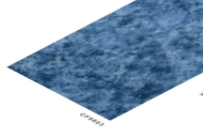
室内行走  便利 | 地面高差处理 | 高差门槛 | 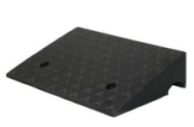
室内行走  便利 | 地面高差处理 | 高差门槛 | 
室内行走  便利 | 防撞处理 | 防撞角 | 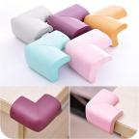
室内行走  便利 | 防撞处理 | 防撞条 | 
室内行走  便利 | 门把手改造 | 下压式门把手 | 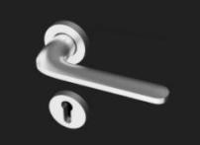
室内行走  便利 | 安装提示标识 | 防滑条、警示条 | 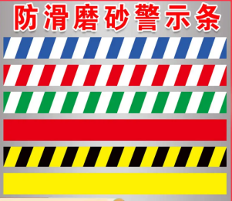
如厕洗澡  安全 | 蹲便器改坐便器 | 坐便器 | 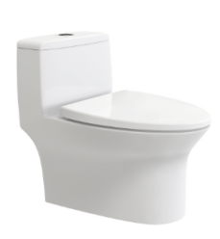
如厕洗澡  安全 | 浴缸/淋浴房改造 | 拆除浴缸 | 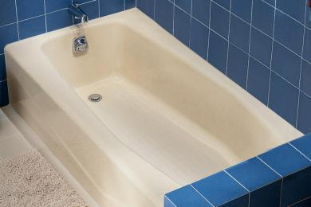
如厕洗澡  安全 | 如厕类辅具 | 坐便椅 | 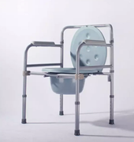
如厕洗澡  安全 | 如厕类辅具 | 马桶增高器 | 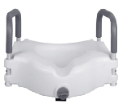
如厕洗澡  安全 | 助浴类辅具 | 助浴凳 | 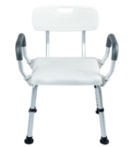
如厕洗澡  安全 | 加装扶手 | 一字扶手 | 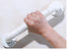
如厕洗澡  安全 | 加装扶手 | L型扶手 | 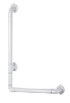
如厕洗澡  安全 | 加装扶手 | U型上翻落地扶手 | 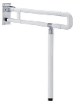
如厕洗澡  安全 | 加装扶手 | 135°扶手 | 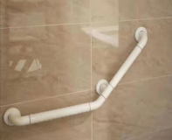
如厕洗澡  安全 | 加装扶手 | 高差处扶手 | 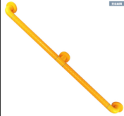
如厕洗澡  安全 | 加装扶手 | T型扶手 | 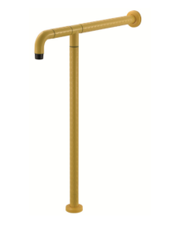
厨房操作方便 | 台面改造 | 台面升降  下方留出空间 | 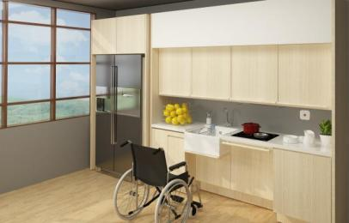
厨房操作方便 | 加设中部柜 | 开敞式中部柜 | 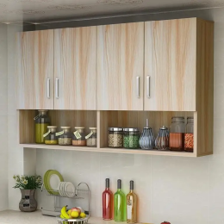
厨房操作方便 | 水龙头改造 | 适老化水龙头 | 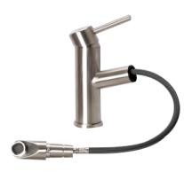
居家环境  改善 | 电源插座开关改造 | 插座、开关 | 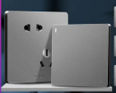
居家环境  改善 | 加装扶手 | 床边扶手 | 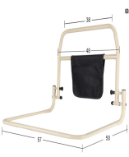
居家环境  改善 | 更换或新增灯具 | 照明灯具 | 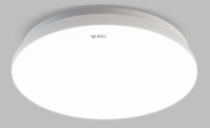
居家环境  改善 | 更换或新增灯具 | 感应小夜灯 | 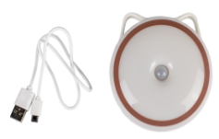
居家环境  改善 | 适老家具配置 | 适老桌 | 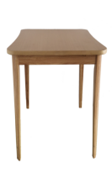
居家环境  改善 | 适老家具配置 | 适老椅 | 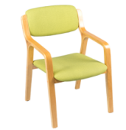
居家环境  改善 | 适老家具配置 | 换鞋凳 | 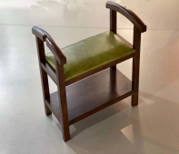
居家环境  改善 | 适老家具配置 | 闪光震动门铃 | 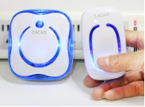
智能安全监护 | 防走失设备 | 纽扣类防丢失定位器 | 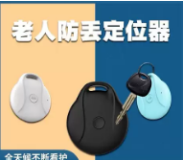
智能安全监护 | 紧急呼叫设备 | 一键呼叫装置 | 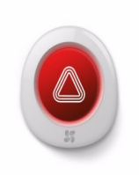
智能安全监护 | 感应类设备 | 人体感应探测器 | 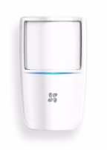
智能安全监护 | 感应类设备 | 门磁感应器 | 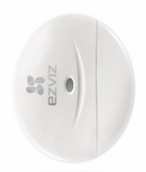
智能安全监护 | 安全报警类设备 | 煤气泄漏报警器 | 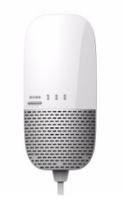
智能安全监护 | 安全报警类设备 | 溢水报警器 | 
智能安全监护 | 安全报警类设备 | 烟雾报警器 | 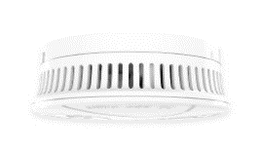
智能安全监护 | 智能产品 | 智慧屏 | 
智能安全监护 | 智能产品 | 智能门锁 | 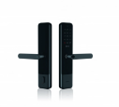
辅助器具适配 | 助行类辅具 | 单脚拐杖
辅助器具适配 | 助行类辅具 | 四角拐杖
辅助器具适配 | 助行类辅具 | 助行器 | 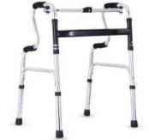
辅助器具适配 | 助行类辅具 | 轮椅 | 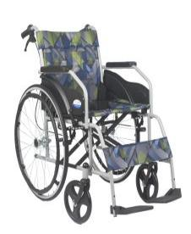
辅助器具适配 | 如厕类辅具 | 接尿器或便盆 | 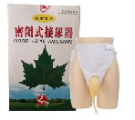
辅助器具适配 | 如厕类辅具 | 接尿器或便盆 | 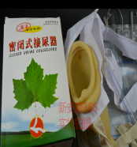
辅助器具适配 | 如厕类辅具 | 接尿器或便盆 | 
辅助器具适配 |  | 护理床 | 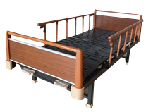
辅助器具适配 |  | 防压疮垫 | 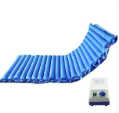
辅助器具适配 | 放大设备 | 放大镜 | 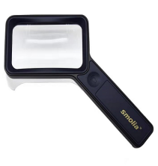
辅助器具适配 | 放大设备 | 放大镜指甲剪 | 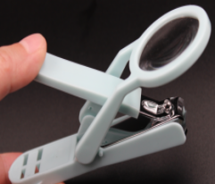
辅助器具适配 | 助听设备 | 助听器 | 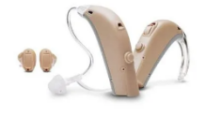
辅助器具适配 | 自主进食器具 | 防洒碗 | 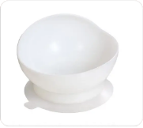
辅助器具适配 | 自主进食器具 | 助食筷 | 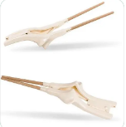

附件4
深圳市老年人居家适老化改造方案
申请人姓名 |  |  |  |  |  | 性别
证件号码 |  |  |  |  |  | 联系  方式
改造住址
所属类别
改造方案 | 改造  项目 |  | 改造内容 |  |  | 改造数量（型号、面积等） |  |  | 单价  （元） |  | 费用  （元）
改造方案 | 室内行走便利 |  | 1.
改造方案 |  |  | 2.
改造方案 |  |  | ……
改造方案 | 如厕洗澡安全 |  | 1.
改造方案 |  |  | 2.
改造方案 |  |  | ……
改造方案 | 厨房操作方便 |  | 1.
改造方案 |  |  | 2.
改造方案 |  |  | …
改造方案 | 居家环境改善 |  | 1.
改造方案 |  |  | 2.
改造方案 |  |  | ……
改造方案 | 智能安全监护 |  | 1.
改造方案 |  |  | 2.
改造方案 |  |  | ……
改造方案 | 辅助器具适配 |  | 1.
改造方案 |  |  | 2.
改造方案 |  |  | ……
改造方案 | 费用  合计 |  | 改造项目（个） |  |  | 改造经费（元） |  |  | 资助  标准 |  | 个人  自付
方案确认 | 本人已认同上述改造方案，知悉可获得政府资助 元，需自付 元。本人确认按此方案进行施工改造，愿意承担因施工改造产生的影响。  如改造期间本人放弃改造，视为放弃政府资助经费，已改造工程所产生相关费用由本人自行承担。  老年人（或代理人）签字：  年 月 日  共同申请人签字：  年 月 日
街道办事处审核意见  审核部门： （盖章）  审核人： （签字）  年 月 日 |  |  |  |  | 区民政部门审批意见  审核部门： （盖章）  审核人： （签字）  年 月 日
改改造方案修改 |  | 1.增加 项产品配置；增加 面积/长度，经费增加 元  2.减少 项产品配置；减少 面积/长度，经费减少 元
方方案修改原因
据据实结算 |  | 改造项目 |  | 改造经费 |  |  | 资助金额 |  |  | 个人自付金额
街道办事处审核意见

审核部门： （盖章）
审核人： （签字）
年 月 日
附件5
深圳市老年人居家适老化改造审核验收表
区：
老人姓名 |  |  | 联系方式
身份证号
改造住址
改造情况 | 改造目录  (编号、名称) | 改造服务商 |  | 改造时间 |  | 施工人员  （签字）
验收  结果 | 合格 □ 不合格 □ （改造服务商重新改造）  本人及本单位承诺对验收结果负责，愿意承担因验收错误或不当产生的不良后果。  验收人： （签字）  验收服务单位： （盖章）  年 月 日
结果  确认 | 本人认同上述施工改造结果，确认已完成老年人居家适老化改造。  □ 本人无需支付  □ 本人同意支付超出资助标准部分款项 元。  老年人（监护人）签字：  年 月 日
审核  意见 | 审核部门（街道办事处） （盖章）  验收合格。  审核人：（签字）  年 月 日
审核意见 | 审核部门（区民政部门） （盖章）  同意向改造服务商 支付该名老年人居家适老化改造资助经费 元。  审核人：（签字）  年 月 日

附件6
深圳市老年人居家适老化改造档案
申请人姓名 |  | 证件号码 |  | 联系方式
共同申请人姓名 |  | 证件号码 |  | 联系方式
改造房屋地址
改造情况 | 根据申请人本人需求及房屋等实际情况，共进行了：  共 项适老化改造，并添置了  等设施和设备，累计投入 元。主要效果详见下图对比。
改造前1 |  |  | 改造后1
改造前2 |  |  | 改造后2
改造前3 |  |  | 改造后3

附件7
物联网（IOT）相关技术标准

一、深圳市老人监测智能化硬件的标准
1.手表/工牌/：3C认证；
2.NB水浸/红外/门磁/按钮：质量检验中心质量检测报告；
3.烟感/燃气：3C消防认证；
4.血压计/血糖仪等医疗检测设备：国家二类医疗器械注册认证；
5.GB/T28181-2016 《公共安全视频监控联网系统信息传输、交换、控制技术要求》；
6.GA/T 1400《公安视频图像信息应用系统》；
7.《视频安防监控系统技术要求(GA/T 367-2001)》；
8.满足ROHS（Restriction of Hazardous Substances）认证；
9.满足BOB（Bluetooth Special Interest Group）认证；
二、深圳市老人健康硬件接入平台标准
（一）物联网设备接入标准
规范物联网感知体系中差异化设备，制定统一的设备接入标准和规范流程，各单位及各单位物联网感知体系建设的第三方设备厂商需遵循规范，统一接入深圳市智慧养老服务平台。
（二）物联网设备管理标准
深圳市智慧养老服务平台对物联网感知体系的海量物联网感知设备进行统一管理，制定设备选址、设备认证和设备管理标准，实现各单位物联网感知设备的统筹规划、集约建设和标准化管理。
（三）物联网数据管理标准
物联网感知设备及各单位、各业务系统的物联网感知数据统一汇聚至民政大数据中枢，制定统一的物联网数据管理标准，实现对物联网数据的统一管理，沉淀物联网感知数据资产，为各业务领域智慧应用提供标准化的物联网感知数据资源。
（四）物联网应用管理标准
基于感知接入、设备管理及数据管理基础，进一步分专题实现各职能部门专项应用微服务，制定相应的调用和对接标准，为各职能部门应用形成有效的使能支撑。包括能力层管理标准、应用层管理标准、呈现层管理标准。
应用标准方面，结合孪生城市试点应用要求，联合规自局制定孪生城市模型与物联感知设备信息自动落图标准规范。考虑基于北斗网格编码模型（国标GB/T 39409-2020）， 实现一位一码（网格+空间），一物一码（网格+ID），将北斗网格码作为底层支撑技术，构建城市空间立体网格图来进行城市感知设备数据集成整合纽带，实现物联感知设备基于空间全标识、空间全感知、大数据一体化的孪生城市应用标准。
（五）物联网应符合以下规范
1.满足《物联网标识体系—Ecode平台接入规范》（GB/T 36604-2018）；
2.满足《物联网系统接口要求》（GB/T 35319-2017）；
3.满足《物联网 系统评价指标体系编制通则》（GB/T 36468-2018）；
4.满足《物联网 信息交换和共享 第1部分：总体架构》（GB/T 36478.1-2018）；
5.满足《物联网 信息交换和共享 第2部分：通用技术要求》（GB/T 36478.2-2018）；
6.满足《物联网 信息交换和共享 第3部分：元数据》（GB/T 36478.3-2019）；
7.满足《物联网 信息交换和共享 第4部分：数据接口》（GB/T 36478.4-2019）；
8.满足《物联网 协同信息处理参考模型》（GB/T 37684-2019）；
9.满足《物联网 应用信息服务分类》（GB/T 37685-2019）；
10.满足《物联网 感知对象信息融合模型》（GB/T 37686-2019）；
11.满足《物联网标识体系 数据内容标识符》（GB/T 38606-2020）；
12.满足《物联网标识体系 Ecode标识系统安全机制》(GB/T 38660-2020)；
13.满足《物联网标识体系 Ecode标识应用指南》(GB/T 38662-2020)；
14.满足《物联网标识体系 Ecode标识体系中间件规范》（GB/T 38663-2020）；
15.满足《物联网 信息共享和交换平台通用要求》（GB/T 40684-2021）；
16.《GBT 40689-2021 智慧城市 设备联接管理与服务平台技术要求》；
17.《GB/T 38637-2020 物联网 感知控制设备接入》。

